 | STAATSCOURANT | Nr. 20153
 | STAATSCOURANT | 21 april
 | STAATSCOURANT | 2016
 | Officiële uitgave van het Koninkrijk der Nederlanden sinds 1814.

Instelling tijdelijke gebieden met beperkingen Leeuwarden ten behoeve van de Luchtmachtdagen 2016
13 april 2016
Nr. MLA/025/2016
De Minister van Defensie,
Gelezen het verzoek van de commandant van de vliegbasis Leeuwarden van 13 december 2015;
Gelet op artikel 9 van het Besluit luchtverkeer 2014;
Handelende in overeenstemming met de Staatssecretaris van Infrastructuur en Milieu;
Besluit:

Artikel 1
1. Ter bescherming van de luchtvaartuigen die deelnemen aan de Luchtmachtdagen 2016 worden als tijdelijke gebieden met beperkingen (TGB’s) de volgende gebieden aangewezen:
TGB Leeuwarden A
een cirkel met een straal van 9 nautische mijlen met als middelpunt coördinaat 53°13'30.98"N 005°45'09.12"E, van grondniveau tot FL 095 (zie figuur 1);
TGB Leeuwarden B
van 53°20'47.12"N 005°53'58.06"E naar 53°26'44.11"N 006°08'25.61"E, naar 53°22'02.08"N 006°14'14.65"E, naar 53°15'51.87"N 005°59'36.74"E, langs de grens van TGB Leeuwarden A tegen de wijzers van de klok terug naar 53°20'47.12"N 005°53'58.06"E, van 1200 voet AMSL tot FL 095 (zie figuur 1);
TGB Leeuwarden C
van 53°11'09.18"N 005°30'42.69"E langs de grens van TGB Leeuwarden A tegen de wijzers van de klok naar 53°06'14.30"N 005°36'22.85"E, naar 53°00'00.70"N 005°22'08.76"E, naar 53°04'58.34"N 005°16'29.27"E en terug naar 53°11'09.18"N 005°30'42.69"E, van 1200 voet AMSL tot FL 095 (zie figuur 1);
TGB Leeuwarden D
van 53°05'08.17"N 005°39'45.24"E in een cirkelboog met een straal van 9 nautische mijlen met als middelpunt coördinaat 53°13'30.98"N 005°45'09.12"E met de wijzers van de klok naar 53°14'34.14"N 006°00'01.56"E en terug naar 53°05'08.17"N 005°39'45.24"E, van FL 095 tot FL 195 (zie figuur 2).
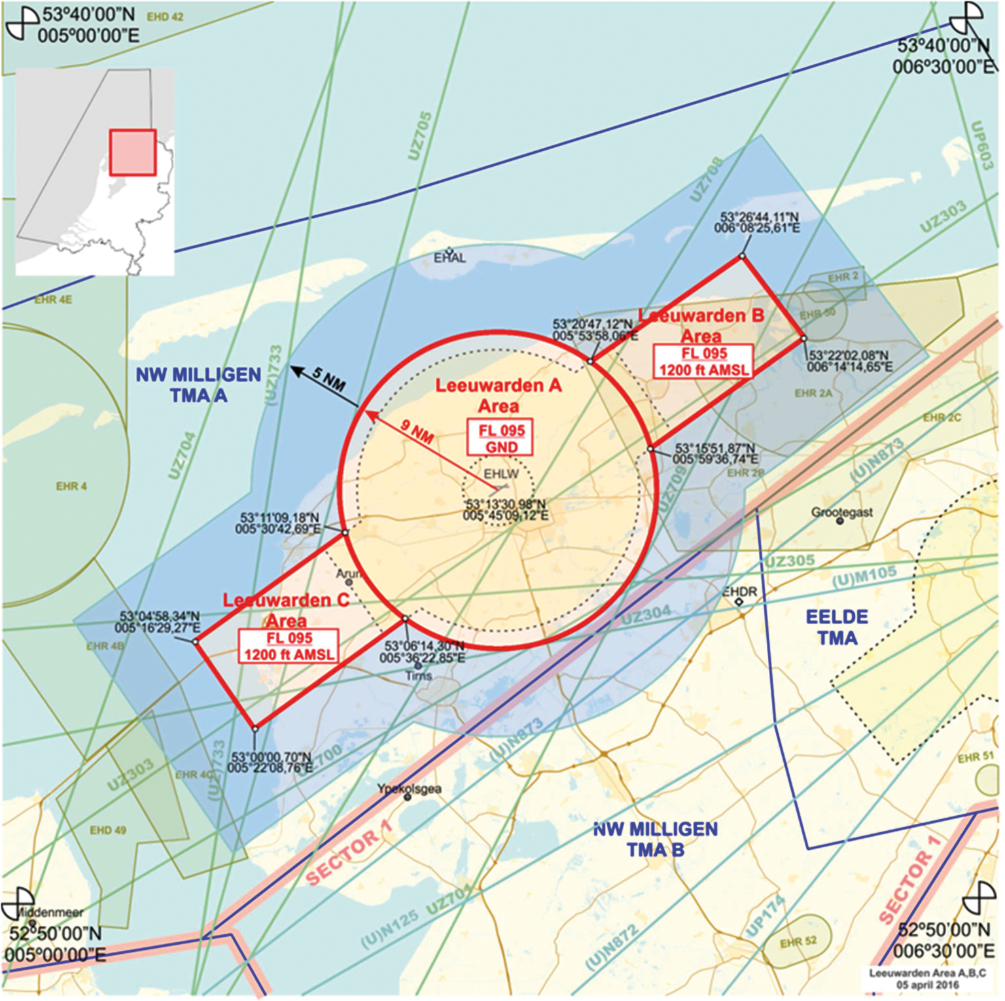
Figuur 1: TGB’s Leeuwarden A, B en C
2. De TGB’s, genoemd in het eerste lid, worden ingesteld op de hieronder genoemde dagen en tijdstippen:
Week 24:
dinsdag 7 juni 2016 van 09:00 uur tot 17:00 uur lokale tijd;
woensdag 8 juni 2016 van 09:00 uur tot 17:00 uur lokale tijd;
donderdag 9 juni 2016 van 09:00 uur tot 17:00 uur lokale tijd;
vrijdag 10 juni 2016 van 09:00 uur tot 17:00 uur lokale tijd;
zaterdag 11 juni 2016 van 09:00 uur tot 17:00 uur lokale tijd.
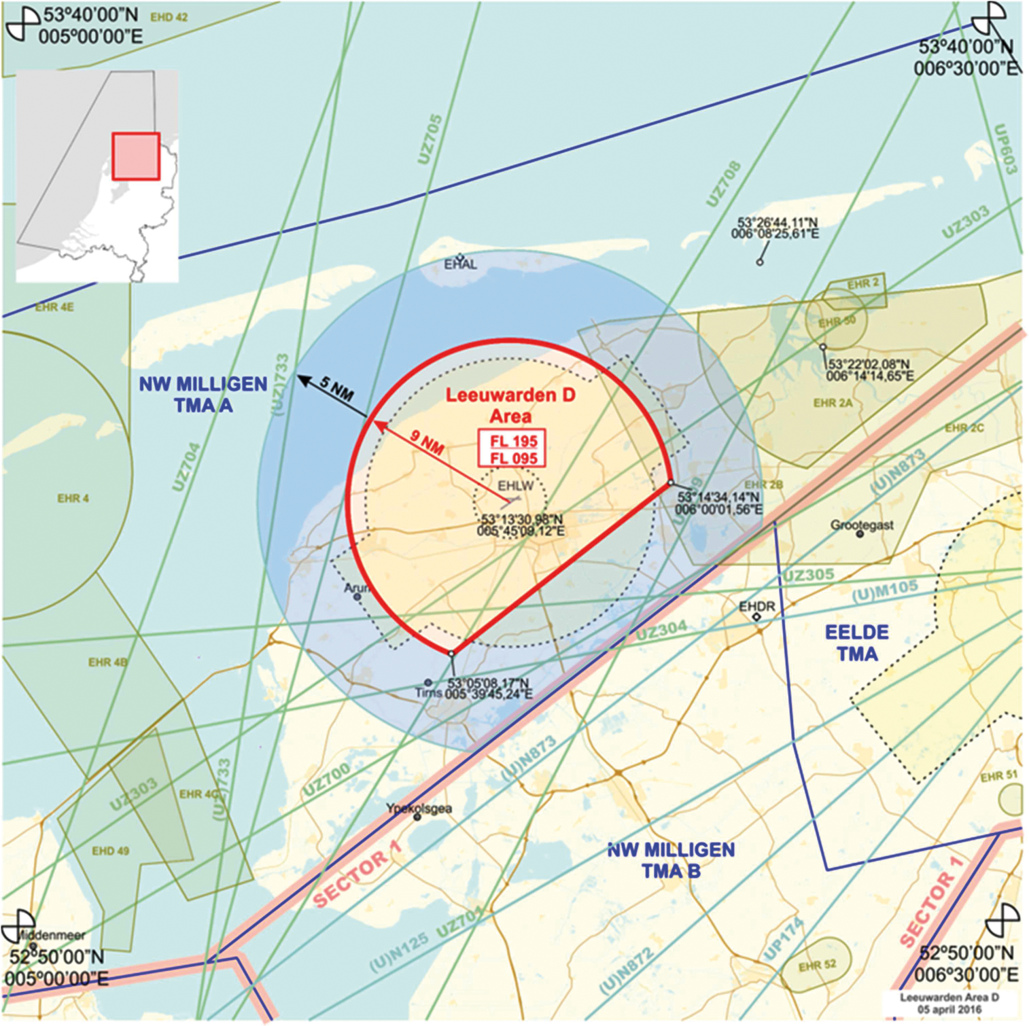
Figuur 2: TGB Leeuwarden D

Artikel 2
1. Voor het uitvoeren van vluchten met luchtvaartuigen binnen de TGB’s, genoemd in artikel 1, eerste lid, is een klaring vereist van de plaatselijke luchtverkeersleidingdienst van de vliegbasis Leeuwarden of van Rapcon Noord van het AOCS NM LVL.
2. De instelling van de TGB’s heeft geen invloed op de bestaande classificaties van luchtverkeersdienstverleningsgebieden.
3. Niet-deelnemend IFR-luchtverkeer beneden FL 065 en niet-deelnemend VFR- en IFR- luchtverkeer vanaf FL 065 dienen vijf nautische mijlen vrij te worden gehouden van de grenzen van het TGB.

Artikel 3
Handelen in strijd met artikel 2, eerste lid, van deze beschikking is een strafbaar feit.

Artikel 4
Deze beschikking treedt in werking met ingang van de dag na dagtekening in de Staatscourant waarin zij wordt geplaatst en vervalt met ingang van 12 juni 2016.
Deze beschikking zal met de toelichting in de Staatscourant worden geplaatst en zal tevens bekend worden gemaakt door middel van een NOTAM.
De Minister van Defensie,
voor deze:
De Directeur Militaire Luchtvaart Autoriteit,
S.H.P.M. Pellemans
Kolonel-vlieger
Tegen deze beschikking kunnen belanghebbenden op grond van de Algemene wet bestuursrecht (Awb), binnen 6 weken na de dag waarop deze beschikking is bekendgemaakt een bezwaarschrift indienen. Het bezwaarschrift dient te worden gericht aan de Minister van Defensie, Dienstencentrum Juridische Dienstverlening, ter attentie van de Commissie advisering bezwaarschriften Defensie, Postbus 90004, 3509 AA Utrecht. Het bezwaarschrift dient te zijn ondertekend en moet ten minste bevatten: de naam en het adres van de indiener; de dagtekening; een omschrijving van de beschikking waartegen het bezwaar is gericht; de gronden van het bezwaar. Indien onverwijlde spoed dat vereist, is het mogelijk een voorlopige voorziening te vragen bij de president van de rechtbank die bevoegd is. In dat geval is griffierecht verschuldigd. Voorwaarde is dat een bezwaarschrift is ingediend.

TOELICHTING:
Om de Nederlandse samenleving een beeld te geven van de manier waarop het Commando Luchtstrijdkrachten (CLSK) zijn personeel en middelen inzet, organiseert het CLSK de Luchtmachtdagen. Tijdens deze Luchtmachtdagen stelt het CLSK de poorten van een van zijn vliegbases open voor publiek. Dit jaar zijn dat de poorten van de vliegbasis Leeuwarden. Het programma tijdens deze dagen bestaat uit een grondgebonden tentoonstelling en een vliegprogramma. In het vliegprogramma tonen burger- en militaire gezagvoerders de mogelijkheden tot gebruik van de luchtvaartuigen. Relatief grote aantallen luchtvaartuigen bezoeken de vliegbasis Leeuwarden gedurende de periode rond de Luchtmachtdagen. Ter bescherming van de luchtvaartuigen die de vliegbasis naderen, deelnemen aan de vertoning dan wel de vliegbasis verlaten, is de instelling van vier tijdelijke gebieden met beperkingen (TGB’s) noodzakelijk.

